En/na......................................................................................, major d’edat, amb domicili a..........................., carrer ........................................................................,
amb el DNI ......................................, i domicili/correu electrònic a efectes de notificacions ................................................................................................

DECLARO: Disconformitat, a través d’aquesta al·legació dirigida a la Direcció General de Qualitat Ambiental i Canvi Climàtic del Departament de Territori i Sostenibilitat de la Generalitat de Catalunya, en relació a la tramitació de l’Autorització Ambiental com una adequació a la derogada llei 3/1998, de 27 de febrer, d’intervenció integral de l’Administració Ambiental, atès que l’activitat sol·licitada no estava autoritzada, ni es pot considerar existent, a la entrada en vigor d’aquesta llei.
Que una vegada estudiada la documentació, és voluntat del sota signant interposar les següents
AL·LEGACIONS:

1.- sobre les Sentències

a.- Sentència 1999. STSJ CATALUNYA núm. 460, de 30 d’abril de 1999 (recurs núm. 854/96)
La Sentència estima parcialment el recurs interposat per Arrins SL, i anul·la el Decret d’Alcaldia de l’Ajuntament de Rubí de data 14 de març de 1996. Declara que no existeixen els obstacles urbanístics d’ús prohibit relatats, i ordena a l’Ajuntament a la continuació de l’expedient d’activitat, conforme a l’article 30.2 i següents, del Decret 2414/61, de 30 de desembre, pel qual s’aprova el Reglament d’activitats molestes, insalubres, nocives i perilloses.
Aquesta resolució judicial, no reconeix el dret de l’empresa Arrins SL a obtenir la llicència d’activitats, tal i com s’afirma en l’anunci de la Direcció General de Qualitat Ambiental i Canvi Climàtic del Departament de Territori i Sostenibilitat de la Generalitat de Catalunya, publicat al DOGC núm. 7887, de 31 de maig de 2019. (CVE-DOGC-B-19144063-2019) Ordena a l’Ajuntament de Rubí a continuar la tramitació de l’expedient fins a la seva total resolució.
En aquest anunci es fa una interpretació interessada d’allò que no està escrit, que inclou l’adquisició o el reconeixement d’uns drets a l’empresa que en realitat no té, i que la mateixa sentència reprodueix en el fonament jurídic quart, que diu:
“... pese a considerar incorrecta la decisión municipal y proceder en consecuencia su anulación, no podemos acceder también a la pretensión de concesión de la licencia interesada, pues el tramite del articulo 30.1 citado es solo el primero de los contemplados en dicha normativa. Deberá en consecuencia el Ayuntamiento continuar con la tramitación del expediente de actividad que nos ocupa conforme al art. 30.2 y siguientes de aquel Reglamento hasta su total resolución...”
b.- Sentència de 2009. STSJ CATALUNYA núm. 634/2009, de 27 de juny de 2009 (recurs d’apel·lació 148/2008)
Aquesta sentència estima el recurs d’Arrins contra la sentència dictada el 8 de febrer de 2008 pel Jutjat Contenciós Administratiu núm. 10, que es revoca. Anul·la l’acord de 24 d’octubre de 2005 adoptat per la Junta de Govern Local de l’Ajuntament de Rubí, i ordena a l’Ajuntament que, en el termini de quinze dies, a comptar des de la notificació d’aquesta sentència, atorgui la llicència d’activitat sol·licitada per Arrins SL, amb les mesures correctores recollides en l’informe de data 2 de novembre de 2004, o emeti certificat acreditatiu del silenci produït. Transcorregut aquest termini sense haver-ho efectuat tindrà aquesta consideració la present sentència.
La sentència apel·lada (de 2008) no té en compte que el procediment en el que es dicta l’acte recorregut es tramita en execució d’una sentencia de data 30 d’abril de 1999, i resol atenent a allò establert en la Llei 3/1998, de 27 de febrer de intervenció integral de l’Administració Ambiental, la Llei 2/2002, de 14 de març, d’Urbanisme i el Decret Legislatiu 1/2005, de 26 de juliol, per qual s’aprova el Text Refós de la Llei d’Urbanisme, no aplicables al cas per raons temporals.
La tramitació de la llicència, que la sentència del 1999 ordena continuar, s’inicia amb la presentació, el 29 d’octubre de 2004, de la sol·licitud i del projecte d’abocador. La resolució de l’Ajuntament, de data 24 d’octubre de 2005 excedeix el termini de 4 mesos que disposa l’article 33.4 del RAMIN, motiu pel qual s’estima obtinguda la llicència d’activitat per actuació del mecanisme del silenci administratiu positiu.
En tot cas, aquesta llicència no faculta a iniciar l’exercici de l’activitat, ja que faltaria la llicència d’obertura de l’establiment, regulada en l’article 92 del ROAS.
c.- Sentència de 2012. STSJ CATALUNYA núm. 35/2012, de 20 de gener de 2012 (recurs 281/2011)
La sentència de 2012 estima en part el recurs d’apel·lació presentat per Arrins SL, per precisar que els residus admissibles a l’abocador autoritzat amb la llicència atorgada el 24 de juliol de 2009 són els inerts referits en el projecte que acompanyava la sol·licitud de la llicència d’activitat. (1992)
El segon paràgraf de l’anunci d’informació pública diu que, en els diferents pronunciaments judicials encaminats al compliment d’aquestes sentències, es va determinar que en cas d’obtenir-se la llicència, s’havia d’adaptar a la Llei 3/1998, de 27 de febrer, de la intervenció integral de l’Administració Ambiental, en els termes previstos a la Disposició Transitòria Primera d’aquesta.
De nou es fa una interpretació interessada d’aquestes resolucions judicials. En la primera sentència, del 1999, ni es menciona la llei 3/1998. En la segona sentència, del 2009, la llei 3/1998 no és d’aplicació per raons temporals, atès que la sol·licitud de la llicència és del 1994, i s’ha de tramitar segons el ROAS (Decret 159/1995, de 13 de juny, pel qual s’aprova el Reglament d’Obres, Activitats i Serveis), i la tercera sentència, de 2012, diu:
“...En la resolución de las cuestiones litigiosas planteada en el presente recurso de apelación también deberá estarse al contenido del auto de fecha 4 de junio de 2004, dictado en el incidente de ejecución de la sentencia de 30 de abril de 1999 , en el que se contienen los siguientes pronunciamientos: el procedimiento a seguir en la tramitación de la solicitud de la licencia de actividad presentada por Arrins, S.L. es el recogido en el Decreto 2414/1961; el Ayuntamiento de Rubí, partiendo del Proyecto inicial presentado por Arrins, S.L. el 18 de julio de 1994, debe llevar a cabo los trámites de los artículos 30.2 y siguientes del Reglamento aprobado por el citado Decreto 2414/1961 , sin perjuicio de que, posteriormente, en caso de terminar dicho expediente con resolución de concesión de licencia a Arrins, S.L., deba adaptarse a la Ley 3/1998, en los términos previstos en su Disposición transitoria primera;
SEXTO.- Deﬁende la citada empresa Arrins, S.L. que la instalación del vertedero debe adecuarse a la Ley 3/1998, pero habida cuenta que ha sido la actuación del Ayuntamiento de Rubí la que ha obstado el que pudiera acogerse a los procedimiento de adecuación previstos en la Disposición transitoria primera del Decreto 1/1997, de 7 de enero , o en el artículo 15.1.a) del Real Decreto 1481/2001 , habrá de ser la Ponència Ambiental la que decida el procedimiento a seguir, que deberá ser meramente formal y pone de relieve que el auto apelado no se maniﬁesta sobre esta pretensión debidamente ejercitada. Habida cuenta que el auto que se apela se dicta en un incidente de ejecución de una sentencia que versa sobre el otorgamiento de una licencia de actividad en los términos establecidos en el Decreto 179/1995, de 13 de junio, por el que se aprueba el Reglamento de obras, actividades y servicios de las entidades locales (ROAS), no cabe exigir que se resuelva sobre los trámites a seguir en un procedimiento a tramitar posteriormente, con el ﬁn de obtener la adecuación de la misma a lo establecido en la Ley 3/1998, de 27 de febrero, de Intervención Integral de la Administración Ambiental…”
Per tant, un cop autoritzada l’activitat, està clar que aquesta s’haurà d’adaptar a la llei. El que no està clar és que s’hagi d’adaptar a una llei ja derogada, com la Llei 3/1998. Atès que les sentències són anteriors a l’entrada en vigor de la Llei 20/2009, de 4 de desembre, de prevenció i control ambiental de les activitats, que deroga la Llei 3/1998, ha de ser aquesta Llei 20/2009 a la que s’ha d’adaptar l’activitat.

Per tot l’exposat
SOL:LICITO
Que es rectifiqui el text del primer paràgraf de l’anunci, per tal d’ajustar-lo a la resolució de la Sentència de 30 d’abril de 1999.
Que s’elimini el punt d’aquest text on diu “... es va reconèixer el dret de l’empresa Arrins SL a obtenir llicència d’activitats classificades per al dipòsit...” Atès que el Tribunal declara que no hi ha incompatibilitat urbanística i ordena a l’Ajuntament de Rubí la continuació de l’expedient d’activitat, en cap cas es reconeix cap dret a l’empresa a obtenir la llicència.
Que el nou text s’ajusti al contingut de la resolució de la Sentència, sense interpretacions interessades per part d’aquest Departament.

2.- Sobre la Declaració d’Impacte Ambiental
L’expedient d’autorització ambiental no inclou una declaració d’impacte ambiental.
En la resposta de l’empresa, document 19 resposta informe esmenes, 19, apartat 8.1.5. estudi d’impacte ambiental., Arrins assegura que el contingut detallat de l’impacte ambiental de l’activitat s’inclou a l’Estudi d’Impacte Ambiental que es va presentar amb un altre expedient administratiu. Així, l’avaluació detallada de l’impacte ambiental, queda recollida en aquest expedient, presentat al mes de novembre del 2018, junt amb el Projecte d’Actuació Específica (PAE) per a la sol·licitud d’inici del tràmit del Pla Especial Urbanístic de Desenvolupament a la finca coneguda com Can Balasch del terme municipal de Rubí.
L’Ajuntament de Rubí, per acord de la Junta de Govern Local de data 15 de maig de 2019, ha denegat l’aprovació prèvia del PAE, presentat pel promotor d’aquesta autorització ambiental en data 6 de novembre de 2018 (RE 2018034387).
Per aquest motiu, la declaració d’impacte ambiental que el promotor assegura que s’inclou i s’està tramitant en un altre expedient administratiu (i en una altra Administració), en no continuar aquesta tramitació, esdevé oportú incorporar-lo en la tramitació d’aquest expedient d’autorització ambiental.
L’avaluació d’impacte ambiental permet valorar els efectes que l’execució d’un determinat projecte pot causar sobre el medi ambient. En el cas de les infraestructures, aquests efectes acostumen a afectar extenses parts d’un territori que tenia usos diferents. L’avaluació d’impacte ambiental de projectes constitueix l’instrument més adequat per preservar els recursos naturals i defensar el medi ambient. Aquesta tècnica introdueix la variable ambiental en la presa de decisions sobre els projectes amb una incidència important en el medi ambient i s’ha manifestat com la forma més eficaç per evitar les agressions contra la natura.
Per tot l’exposat

SOL·LICITO
Incloure un estudi d’impacte ambiental per continuar la tramitació d’aquest expedient d’Autorització Ambiental, atès que l’estudi només s’ha incorporat en la tramitació municipal del PAE, l’aprovació prèvia del qual ha estat denegada per l’Ajuntament de Rubí. I, en el supòsit que l’autorització ambiental s’acabés resolen a favor del promotor, mancaria aquest estudi d’impacte ambiental, obligatori per a les activitats incloses en l’annex I.1 de la llei 20/2009, de 4 de desembre, de prevenció i control ambiental de les activitats.
Com l’estudi d’impacte ambiental del PAE té data d’octubre de 2018, no seria necessari realitzar un nou estudi, podent-se incorporar aquest mateix. Caldrà, però, obrir un nou període d’exposició pública per garantir la participació, de 15 dies mínim.

3.- Capacitat de tractament anual de residus
En els documents 01, 02.1, 12.1 i 14 es fa referència a la capacitat de tractament anual de residus. Mentre que el 1992 aquesta capacitat és de 82.500 t/any, en aquests documents es parla d’una capacitat de 150.000 t/any.
Un cop més, dades diferents per un mateix concepte. Cal unificar criteris en totes les contradiccions que contenen els documents que integren l’expedient. En aquest cas la diferència és pràcticament el doble de capacitat de tractament anual.
Si la capacitat que s’autoritza és de 150.000 t/any, això ha de repercutir necessàriament en la vida útil del dipòsit, que passaria dels 15 anys previstos a tan sols 7,2 anys, ja que la capacitat total del vas del dipòsit autoritzada pels tribunals és la del projecte de 1992, de 1.085.150 m3, i aquesta no varia.
El propi concepte també varia segons el document consultat. Així, s’anomena capacitat de gestió, quantitat anual de residus a dipositar prevista, capacitat de tractament anual
En el document 02.1 informe de verificació consta una taula amb la quantitat de residus a gestionar de 82.500 t/any**, s’especifica que aquesta és la previsió segons el projecte de maig de 1992 presentat per a sol·licitar la llicència de l’activitat, però amb la situació i necessitats actuals de l’empresa s’estima que la capacitat de tractament anual serà de 150.000 t/any.
Aquest document té data de 07 de març de 2017. Per tant, entenem que és aquesta quantitat, de 150.000 t/any, la que finalment s’autoritzaria en cas d’aprovar-se l’expedient, ja que és el document més recent.
Per tot l’exposat
SOL·LICITO
Que es determini la capacitat anual de tractament de residus en 82.500 t/any. La mateixa quantitat que consta en el projecte de 1992, que és el que van determinar les sentències.
Que es faci constar aquesta quantitat, i sigui la mateixa en tots els documents.

4. Accessos
En el document 12.1 projecte Can Balasc, punt 3.1.3. Accessos, es descriu l’accés a les instal·lacions.
Malgrat la importància de les vies d’accés a un abocador, i en atenció als diferents problemes que comporta el trànsit continu de camions de gran tonatge per zones residencials o vies inadequades, l’expedient no incorpora un pla de mobilitat, i només trobem aquesta petita referencia als accessos.
El promotor descriu el camí de Rubí a Castellbisbal com un camí que connecta el polígon industrial de Can Calopa amb Can Serrafossà i el polígon industrial de Sant Genís, per on també es podria realitzar l’accés de vehicles, maquinària o personal en cas de ser necessari. Aquest punt ja va motivar les al·legacions oportunes en la tramitació del PEU, que van quedar sense resposta en suspendre’s la tramitació.
En qualsevol cas, el camí de Rubí a Castellbisbal acaba en el carrer Avinguda de Castellbisbal de Rubí, que discorre pel mig de la zona residencial de Can Serrafossà, i passa per davant d’un centre escolar. Proposar aquest trajecte com una alternativa en cas de necessitat és inacceptable.
Pel que fa al camí de campament, i la possibilitat de ser emprat puntualment per accedir a les instal·lacions, el problema és el mateix. Per accedir al camí s’ha de circular pel mig d’una zona residencial, alternativa que ha de ser descartada, tant per les molèsties, com per les dimensions dels carrers, i pel pes que aquests poden suportar.
Per tot l’exposat
SOL·LICITO
Eliminar les propostes d’accés a les instal·lacions pel mig de les zones residencials de Can Serrafossa, els Avets o La Perla del Vallès.
Incloure un estudi de mobilitat, o, en el seu defecte, les dades relatives a longitud, amplada i material del ferm del vial d’accés al dipòsit.

5.- Capacitat del vas de deposició
Segons consta en diferents documents, la capacitat autoritzada és de 1.085.150 m3, que es correspon amb la capacitat del projecte de 1992. La superfície del vas de la fase I és de 7.120m2 i equival a 85.000m3. (que és el que ja està impermeabilitzat), i la capacitat total, en acabar les 4 fases és de 1.108.339m3, dels quals 958.674m3 són residus, i la resta terres.
Amb això, el promotor pretén justificar els 126.326m3 de residus pendents d’ubicar, sense concretar-ne la ubicació.
Doncs bé, el 1992 ja estava previst cobrir els residus amb terres, concretament per cada capa d’uns 2 metres de residus es disposaven 30 cm de terres (punt 6.4 de la memòria). Separar en aquest expedient el volum de residus del volum de terres de cobriment dels mateixos és inacceptable, atès que tot i el temps transcorregut des del 1992, les operacions de deposició de residus no han canviat gaire. I el càlcul de la capacitat (apartat 9 de la memòria) no inclou cap distinció entre residus o terres, fent referència únicament al volum total en m3 (s’entén que d’ambdós materials), i establint una capacitat total de 1.085.150m3, per tant ja estava calculat i ara no es pot admetre aquesta separació (residus i terres).
Com tampoc deixar 126.000m3 pendents d’ubicar, quan el forat és més gran i hi caben sense problema. En consulta a autoritzacions ambientals d’activitats similars (dipòsit controlat de Coll Cardús a Vacarisses, Can Mata als Hostalets de Pierola, Tivissa, Pedret i Marzà...) trobem que per a una capacitat total de 2.494.509m3, amb unes entrades anuals de 84.032 t/any, la vida útil del dipòsit s’estima en 17 anys. Per tant, les dades que consten en l’autorització ambiental en tràmit (exp. B1AAI180006) són falses, ja que la capacitat total és de 1.085.150m3, amb unes entrades anuals de 82.500 t/any, i determinen una vida útil de 15 anys. Inadmissible.

Per tot l’exposat
SOL·LICITO
Que el volum total del vas de deposició es limiti al sol·licitat en el projecte del 1992, 1.085.150m3.
Que aquest volum total ha d’incloure tant els residus com les terres de cobriment dels mateixos.
Que no es deixin pendents d’ubicar 126.326m3 de residus, atès que hi ha capacitat suficient en el forat actual.

6.- Densitat dels residus
En el document 12.1 projecte tècnic Can Balasc 2018 part 01, punt 3.5.2 Capacitat i vida útil del dipòsit, s’analitzen les dades recollides durant anys d’una activitat d’idèntiques característiques a les projectades, (en clara al·lusió a Can Carreras), amb la mateixa quantitat i tipologia de residus. La densitat mitjana dels residus s’estableix en aquest punt en 1,20 t/m3. La densitat dels residus del projecte del 1992 era de 0.60 t/m3.
La densitat dels residus ja va ser objecte d’anteriors al·legacions, tant les que es van presentar el 2012 a la Generalitat durant la tramitació del PEU, com les que es van presentar el 2019 a l’Ajuntament de Rubí durant la tramitació del Projecte d’Actuacions Específiques (PAE). Ambdós expedients suspesos i per tant sense resposta.
Per aclarir aquest punt, utilitzarem unes dades de 2015, de l’expedient sancionador Ref. G0918/2015/230, que l’Agència de Residus de Catalunya (ARC) va incoar a l’empresa FSM Vertispania, SL, gestora de l’abocador de Can Carreras i del mateix grup empresarial que Arrins, SL.
En el marc d’aquest expedient sancionador, l’ARC pren com a valor de densitat dels residus 0,545 t/m3. Aquest valor s’extreu de les dades que la pròpia empresa ha facilitat en la documentació que va aportar en la memòria del canvi no substancial de data 5 de juny de 2014. La empresa presenta resposta al requeriment de l’ARC en data 29 de juny de 2015, en relació a les diferències entre el volum ocupat segons l’aixecament topogràfic i el volum que ocuparien els residus segons el registre d’entrades, que l’ARC xifra en 80.208 m3, però en cap cas qüestiona la densitat dels residus.
Els residus sol·licitats l’any 1992 eren els residus sòlids inerts, industrials i procedents de la construcció. Avui, la quantitat de plàstics que inclou la tipologia de residus a gestionar, és molt superior a la del 1992, per això ens sembla inacceptable establir una densitat de 1,20 t/m3.
En el document 19 resposta informe esmenes, densitat del residu, Arrins torna a estimar la densitat dels residus, obtenint un resultat de 1,22 t/m3. En el document 20, segons reunió amb els tècnics municipals de l’Ajuntament de Rubí, en data 3 d’abril de 2019, s’acorda deixar aquest aspecte en consideració a l’ARC.
En qualsevol cas, pel que fa al transport de residus, les fitxes han d’incloure el pes en quilos i el volum en m3 dels residus transportats, i és aquí on els números exposats esdevenen impossibles. Els vehicles semi-remolc tenen una capacitat de 76m3 i els hem vist abocar a Can Carreras plens fins al límit de la seva capacitat, però si apliquem la densitat dels residus d’aquest expedient (la mateixa que la referida al PAE), ens dona un pes de 91,2 tones que, evidentment, no és possible. De fet els camions no podrien ni passar per la bàscula, ja que aquesta té una capacitat de pes màxima de 60 tones.
La densitat dels residus afecta considerablement la capacitat i vida útil del dipòsit.

Hem consultat dades d’autoritzacions ambientals aprovades de dipòsits controlats classe II, i el més explícit és el de Coll Cardús, a Vacarisses, que també és el més recent (es troba actualment en exposició pública). Segons el promotor de Coll Cardús, sobre la densitat dels residus diu: “... Diversos estudis estableixen que la densitat dels residus que es reben en els dipòsits de residus urbans, com ha estat el cas del dipòsit estudiat al llarg de gran part de la seva història, presenten una densitat compresa entre 360 i 540 kg/m³, valor que es pot incrementar fins als 720 kg/m³ gràcies a la compactació mecànica efectuada a la superfície del dipòsit amb la maquinària adequada. Però en l'interior del dipòsit, els residus augmenten la seva compactació i poden arribar, fruit de l'assentament a assolir densitats que superen els 900 kg/m³ i poden arribar a 1.800 kg/m³, segons els estudis efectuats per Geomodels [GeoModels, octubre, 2008]. Aquesta evolució de la densitat en el temps fa que el volum de residus no pugui ser controlat a través, ni del pes dels materials dipositat ni del volum fresc, essent l'única possibilitat, la de portar a terme un seguiment de la seva evolució en el temps...”

Per tot això

SOL·LICITO

Que la densitat dels residus s’estableixi en la sol·licitada el 1992, 0,60 t/m3, ja que és similar a la que ha utilitzat la empresa en les sol·licituds de canvi no substancial, i en el expedient sancionador, on no consta informe en contra d’aquesta densitat, i es desestimi la densitat establerta en 1,2 t/m3 pel promotor.

7.- Dimensions de l’àmbit
Atès que les dimensions de l’àmbit són difícils de determinar, ja que trobem contradiccions entre els diferents documents que integren l’expedient de sol·licitud d’Autorització Ambiental, farem referència al document consultat.
En el document 12.1 1 projecte tècnic de Can Balasc 2018 part 01, punt 3.1.4 Coordenades UTM (ETRS89) diu:
El perímetre es delimita amb les coordenades UTM, tant del límit de la zona d’abocament com de la situació de les infraestructures.
Aquest límit és molt superior al sol·licitat en el projecte inicial, que és el que té aprovat per sentència, però coincideix amb el límit proposat en el Pla Especial Urbanístic destinat a infraestructure de gestió de residus Can Carreras – Can Balasc (en endavant PEU) suspès per acord de la Comissió Territorial d’Urbanisme de Barcelona el mes de juliol de 2013. (suspès novament el novembre de 2014, i el desembre de 2016)
L’àrea del dipòsit proposat l’any 1992 era d’una superfície de 4,8 Ha, mentre que l’àrea del PEU tenia una superfície de 6,4 Ha. Pel que fa a les dimensions de la finca, en el document 15.1 informe qualitat sòl part 01 punt 2. Dades generals de l’activitat, 2.2 domicili industrial es llisten els polígons i parcel·les afectats per les instal·lacions del Centre segons el Cadastre.
Com ja vam al·legar en la tramitació del PAE, aquest llistat inclou la parcel·la 26 del polígon 14 de Rubí, de 77.181 m2 de superfície, i que es correspon amb una activitat extractiva anomenada ampliació de Tejala, que no consta en el projecte del 1992.

Afegir ara aquesta parcel·la al projecte eleva fins a les 22,5 Ha les dimensions de l’àmbit. Punt que tampoc queda clar ja que en els diferents documents trobem dimensions diverses, que van des de les 4,8 Ha de la zona de dipòsit, les 11 Ha, 14 Ha o 16 Ha de la finca. Però en la taula que incorpora aquest document, la suma de totes les parcel·les és de 225,322 m2. Gairebé el doble que el projecte del 1992. Per aquest motiu
SOL·LICITO
Que es revisin els apartats on apareixen les dimensions de l’àmbit en tots els documents de l’expedient, atès que les dimensions d’una finca no varien amb el pas dels anys.
Que s’excloguin d’aquest expedient aquelles parcel·les que no formaban part del projecte del 1992, com és el cas de la parcel·la 26 (ampliació de Tejala, de 77.181 m2)

8.- Entorn socioeconòmic

En el document 02.3 Avaluació Ambiental vol.2 es detallen unes distàncies a sòl urbà o urbanitzable que no es corresponen amb la localització proposada per a instal·lar l’abocador. Aquestes distàncies van des dels 0,55 Km a l’estació transformadora, 0,6 Km a la masia de Can Balasc, 1 Km al polígon industrial de Can Jardí, 1,27 Km al polígon industrial de Cova Solera, 1,44 Km a la Perla/ els Avets, 1,79 Km a Can Campanya / Compte de Sert, 2,04 Km a Can Serrafossà / Ximelis, i 2,35 Km a Castellbisbal. Aquestes distàncies varien en funció del document consultat.
En l’informe de verificació de l’autorització ambiental, ja es fa una correcció de les distàncies anteriors, que s’estableixen en: 350m a La Perla, 450m a Can Serrafossà, 795m a els Avets, 1,02 Km a Compte de Sert, 130M a la subestació elèctrica, 585m PI Can Pi de Vilaroc, 620m PI Can Jardí. Totes sensiblement inferiors a les detallades pel promotor, amb variacions de més d’un quilòmetre.
En aquest entorn cal afegir una activitat que el promotor no menciona en cap document. A tan sols 300m de distància hi ha una granja de vedells. Segons la normativa, la granja no es pot instal·lar a menys de 500m d’un abocador. En conseqüència, un abocador no s’ha de poder instal·lar a menys de 500m d’una granja.
Cal recordar que l’activitat autoritzada per sentència és per a un dipòsit controlat de residus inerts, que no havia de presentar cap risc ni per a les persones ni pel medi ambient, però que la sol·licitud actual és per a un dipòsit controlat de residus no perillosos, amb una incidència important sobre la salut de les persones i un risc pel medi ambient.
Per tot l’exposat
SOL·LICITO
Que no s’autoritzi un dipòsit controlat de residus no perillosos, atès que aquesta autorització s’ha de fer en execució de sentència, i en base a la sol·licitud inicial del 1994 (projecte de 1992), per un dipòsit controlat de residus inerts.
Modificar l’activitat a autoritzar suposa, a més d’un incompliment de les sentències, atorgar uns drets al promotor substancialment diferents dels que hagi pogut adquirir des de la sol·licitud inicial.

9.- Planta de tractament de residus
Al PEU de 2013 ja es proposava el trasllat a Can Balasc de les activitats d’ensacat de terres i reciclatge de palets, autoritzades a Can Carreras. Ara es proposa una planta de tractament de residus de 6.000 m2.

El PGO de Rubí qualifica els terrenys com sòl rústic protegit, de valor agrícola, forestal i recursos naturals, i el Pla Territorial Metropolità de Barcelona (PTMB) com espais lliures de protecció especial.

El Pla Territorial General de Catalunya recomana instal·lar les infraestructures mediambientals, entre les quals estaria la planta de tractament de residus proposada, en sòl industrial com a primera opció, en un polígon de certa envergadura dins del municipi. Rubí disposa de sòl industrial apte per a aquestes activitats, i per tant, considerem que les reserves de sòl no urbanitzable del projecte del 1994 contravenen les recomanacions del Pla General, les determinacions del PTMB i les normes del PGO vigent.

SOL·LICITO:
Desestimar la reserva de sòl per a la planta de tractament i recuperació de residus, que no respon a la reserva formulada al projecte del 1994, sinó a la necessitat actual de trasllat de les instal·lacions que la mercantil té a Sant Cugat, on opera amb una llicència provisional des dels anys noranta. El trasllat d’aquesta planta, o de qualsevol tipus de planta de tractament de residus, a l’àmbit de Can Balasc, hagi estat prevista el 1994 o es proposi ara per necessitats actuals, és incompatible amb el sòl no urbanitzable de l’àmbit, i el caràcter temporal de les activitats permeses.

Que s’admeti aquest escrit, es tingui per formulada aquesta al·legació dins el termini d’exposició pública, per tal que sigui presa en consideració en el document que se sotmet a tràmit.

10.- Residus admissibles
L’expedient incorpora un llistat de residus no perillosos, que el promotor relaciona amb els residus inerts sol·licitats el 1994.
Segons consulta a la normativa de residus industrials vigent el 1994, del llistat de residus que incorpora aquest expedient, s’haurien l’eliminar aquells que estaven expressament prohibits portar a abocador.
El Decret Legislatiu 2/1991, de 26 de setembre, pel qual s’aprova la refosa dels texts legals vigents en matèria de residus industrials, diu: “... art. 3 Àmbit d’aplicació. 3.1 S’exclouen de l’àmbit d’aplicació d’aquesta llei ... a) els residus domèstics, b) els residus hospitalaris i clínics, c) els residus derivats de l’activitat minera, d) els residus radioactius, e) els residus no industrials derivats d’activitats agrícoles o ramaderes, f) els gasosos, g) les aigües residuals. 3.2 el desenvolupament normatiu d’aquesta llei ha de contenir una llista, el més amplia possible, dels materials i substàncies que, com residus industrials, son objecte d’aplicació d’aquesta llei...”, “... annex2. Residus no admissibles en les instal·lacions de deposició controlada. 1. En les instal·lacions de deposició controlada objecte d’aquesta llei no es poden acceptar sota cap concepte: a) residus radioactius, b) residus explosius, c) residus inflamables amb un punt d’inflamació de 55ºC, d) residus amb una concentració de dissolvents no halogenats superior al 3% del pes, e) residus amb una concentració de dissolvents halogenats superior a l’1% del pes, f) residus amb PH inferior a 3 i superior a 14, g) residus no biocides, h) residus líquids, i) residus amb un contingut d’aigua superior al 65%, j) residus amb un contingut total d’hidrocarburs superior al 12% del pes, k) residus amb un contingut de matèria orgànica superior al 15% del pes, l) residus que continguin substàncies que puguin emetre olors que, en condicions normals d’explotació de la instal·lació, puguin ser detectades en l’entorn de la mateixa, m) residus que continguin matèries autoinflamables, n) residus que continguin substàncies que puguin alterar l’estanquitat bàsica del sistema d’impermeabilització, o) residus transportables en camió cisterna.
El llistat de residus és idèntic al llistat de Coll Cardús, dipòsit controlat classe II per a residus no perillosos municipals. Quina és la diferència. Cap. Les directives europees no fan distincions en l’origen dels residus (industrials o municipals), i es classifiquen en 3 tipus, inerts, no perillosos i perillosos, per tant, els abocadors són de 3 classes, classe I (inerts), classe II (no perillosos) i classe III (perillosos).
En qualsevol cas, el promotor fa referència a l’ordre de 17 d’octubre de 1984, sobre classificació de residus industrials, el que no diu però, és que aquesta Ordre és tan sols un annex amb un llistat de residus, previst en el article 3.4 de la llei 6/1983 sobre residus industrials, que és el marc normatiu de referència. Queden exclosos d’aquesta llei els residus domèstics, els residus hospitalaris i clínics, els residus derivats de l’activitat minera, els residus radioactius, els residus no industrials derivats de les activitats agrícoles o ramaderes, els efluents gasosos i les aigües residuals. I, en conseqüència, queden exclosos també els residus industrials especials de l’annex de la mateixa Ordre. (que ni es mencionen, ni s’indica si han canviat de categoria en els diferents canvis normatius exposats pel promotor). Important també l’article 11.4 que diu: per realitzar instal·lacions d’eliminació i aprofitament de residus industrials, s’ha d’obtenir llicència de l’Ajuntament del lloc on es pensa situar-les. En cas de denegar-se la corresponent autorització, l’expedient s’enviarà al Consell Executiu, el qual, d’acord amb l’informe preceptiu de la Junta de Residus, resoldrà respecte a l’emplaçament que resulti més adequat per la instal·lació, en el marc de la planificació territorial de Catalunya i del pla de gestió de residus industrials. Afegir també que el preàmbul diu que es tracta de crear les bases per fomentar el desenvolupament de les infraestructures físiques i de gestió necessàries, tant a nivell privat com públic, per aprofitar els residus industrials i protegir el medi ambient. Amb tot l’exposat, l’abocador de Can Balasc, s’ha d’incloure en els plans i programes d’infraestructures de gestió de residus de la Generalitat de Catalunya. No es pot acceptar que, en tractar-se d’una instal·lació de titularitat privada, l’administració digui que no pot incidir.

Per tot l’exposat
SOL·LICITO
Que es tramiti l’autorització de l’activitat per dipòsit controlat de residus inerts, amb el llistat de residus del projecte del 1992, en execució de sentència.
Que s’autoritzin únicament els residus inerts dels diferents tipus sol·licitats en el projecte de 1992.
Que sigui l’ARC qui determini el llistat de residus admissibles a Can Balasc i no el promotor, atès que el llistat de l’expedient és idèntic al del dipòsit controlat de residus municipals de Coll Cardús, el que suposa, de facto, autoritzar Can Balasc com un abocador metropolità.

11.- Trasllat de les basses de lixiviats i de recollida d’aigües pluvials

En el document 12.1 projecte tècnic de Can Balasc 2018 part 01, punt 6.5.3.1 diu que les basses de lixiviats són provisionals, i es proposa el seu desplaçament, que es detalla en el mateix document punt 6.8.3 trasllat de les basses d’emmagatzematge de lixiviats i aigües pluvials.
Actualment les basses s’ubiquen a la zona nord-est de la finca, a prop del camí d’accés des del polígon Can Jardí (accés sota el ferrocarril), i es proposa reubicar-les fora dels límits de l’àmbit, molt a prop del torrent de mas Jornet.

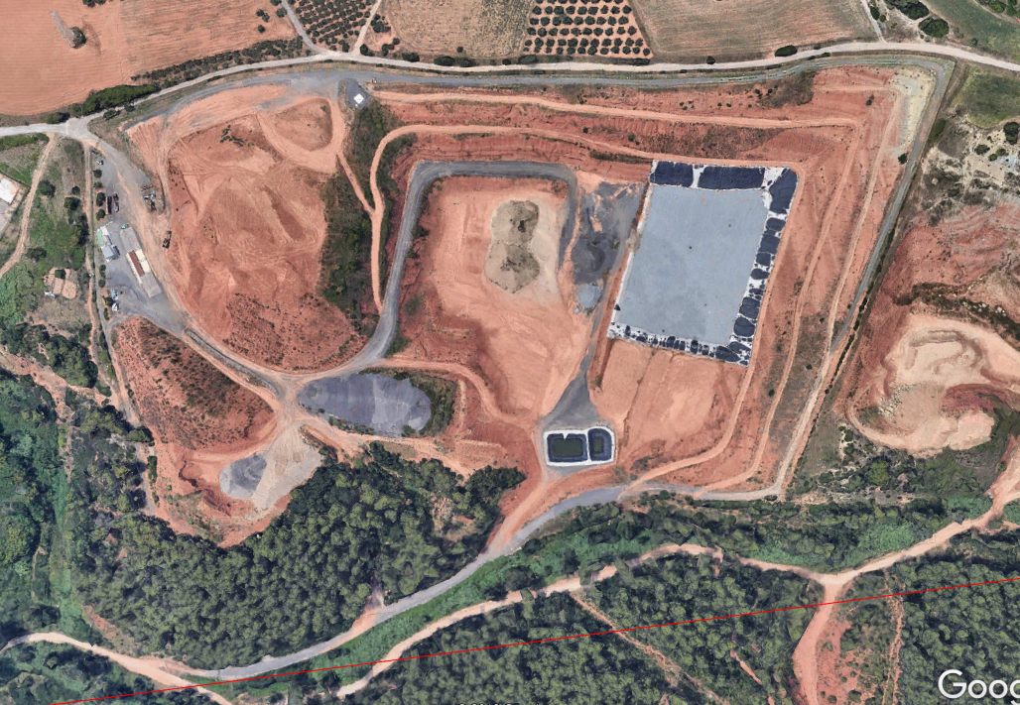

La nova ubicació (definitiva) de les basses de lixiviats i recollida d’aigües pluvials es proposa molt a prop del Torrent de Mas Jornet. Segons el document 02.1 informe de verificació aav, apartat 19. Impacte sobre el medi, prevenció d’incendis forestals, diu: “... la massa forestal es troba a uns 30 m. lineals respecte les instal·lacions més properes (basses de lixiviats i aigües pluvials), mantenint lliure de vegetació la superfície interior del recinte tancat. [...] ...La tanca perimètrica confronta amb la vegetació existent del torrent de Mas Jornet que transcorre pel sector est del recinte sobre la que l’establiment no realitza cap tipus de tractament...”
En aquest sentit, la zonificació de l’espai fluvial d’acord al reglament de domini públic hidràulic, estableix unes distàncies mínimes i uns usos amb l’objectiu de preservar, protegir i evitar danys. Així, en la zona de policia, a 100 metres a banda i banda de la llera, no es permeten usos o activitats que suposin obstacles per la corrent en avingudes.
En la imatge anterior hem destacat el traçat del torrent de Mas Jornet (que s’uneix al torrent de Can Tallafigueres en la part sud-est de la finca), i podem comprovar la proximitat del torrent a les instal·lacions, 30 metres segons l’informe de verificació aportat pel promotor. En un altre document 15.1 informe de qualitat del sòl, punt 5.1.2.4 Hidrografía y Espacios Naturales Progegidos, només es fa referència al torrent de Can Tallafigueres, que desaigua al torrent de Can Balasc, i aquest a la riera de Rubí.
En el document 06.1 annex 4 aa vol.1, l’estudi geotècnic, geològic i hidrogeològic té data de 2011, i no inclou cap referència a l’episodi de pluges torrencials que va afectar Rubí (entre d’altres municipis), el novembre de 2018. Aquest dia vam patir unes pluges torrencials, de 247 l/m2, que van provocar greus inundacions, esllavissades i la caiguda de murs.
Aquest document conclou que la finca “...Té fàcil drenatge per la seva ubicació en la marge dreta del torrent de Mas Jornet, limitant amb aquest, i no rep aigües externes excepte les de precipitació directa, pel que amb un drenatge suficientment dimensionat de la instal·lació no existeix risc d'inundació. “ fent referència sempre a l’àmbit del dipòsit controlat, i no inclou un estudi de la capacitat dels torrents que l’envolten.
En el document 17 doc 02 balanç hídric, apareix per primer cop les dimensions de les basses (en la resta de documents es parla sempre de capacitat en m3). Així, la bassa per a la recollida d’aigües pluvials té unes dimensions de 23,5m x 17,5m d’àrea superior, i de 18m x 12m d’àrea inferior, i una alçada de 7m, resultant una capacitat de 2.142,44m3, suficients per garantir una situació de captació d’aigües pluvials més desfavorable que l’exigida pel Decret 1/1997.
Pel que fa a la bassa de lixiviats, té unes dimensions de 17m x 15m d’àrea superior, 12m x 6m d’àrea inferior, i una profunditat de 5m, resultant una capacitat de 761,25m3.
El 15 de novembre de 2018 es va produir un vessament de lixiviats al torrent de Can Barceló, procedent de l’abocador de Can Carreras, a la zona de les basses de lixiviats i de recollida d’aigües pluvials, que vam documentar uns tres dies desprès.
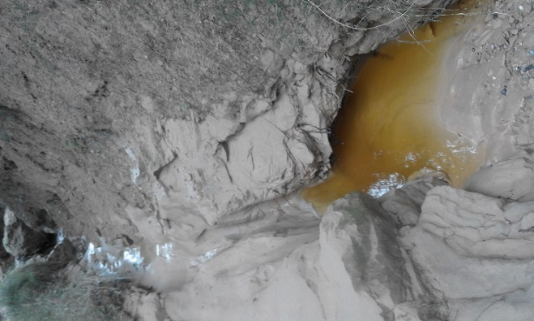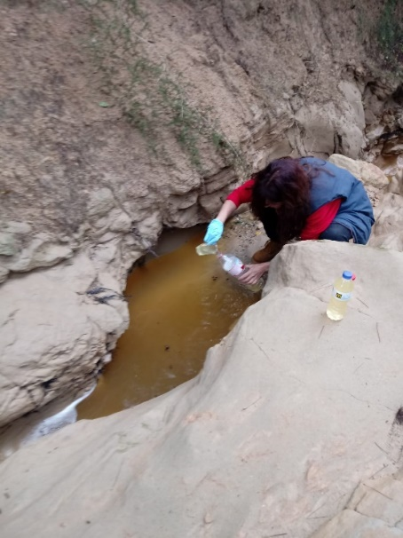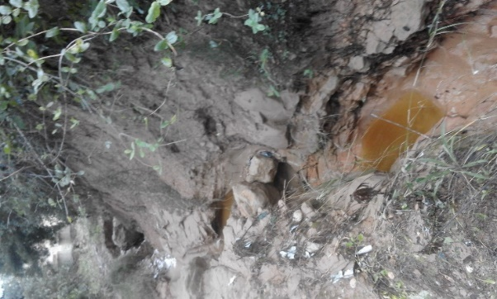

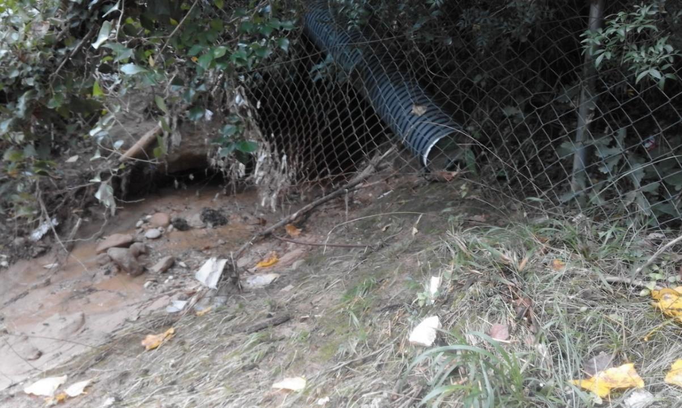

Tot i que no descartem un vessament per sobreeiximent de les basses, o per manca de previsió davant l’anunci d’un episodi de pluges torrencials. Tampoc podem descartar la intencionalitat d’aquest vessament, atès que a sota de les basses hi havia una canonada per la part interior de la tanca perimetral de la finca, just en el punt més alt del vessament.

Per tot això
SOL·LICITO
Que no s’autoritzi el trasllat de les basses de lixiviats i de recollida d’aigües pluvials a la zona proposada en aquest expedient, ja que afecta la llera del torrent de Mas Jornet i compromet també els torrent de Can Tallafigueres i Can Balasc, i finalment la riera de Rubí.
Que es realitzi un nou estudi que inclogui dades més actualitzades de precipitació, i incorpori, per la seva rellevància, les del passat 15 de novembre de 2018, tant pel que fa a la quantitat de precipitació com per la seva durada.

12.- Estudi d’olors
L’expedient incorpora un estudi d’olors de data abril de 2014. En ser una competència d’àmbit municipal, l’Ajuntament requereix un nou estudi, però el promotor considera desproporcionada la petició de l’ajuntament, de realitzar un estudi de 6 mesos. Així només s’incorpora aquest, que sorprèn pels resultats obtinguts. Les olors es concentraran als voltants de l’activitat, i es dispersaran un màxim d’uns 700 metres (a comptar des del mig del vas). En cap cas les males olors arribaran a cap habitatge. L’estudi es fa el mes de febrer a can carreres, i sobte la durada de la presa de mostres, que en alguns punts és de tan sols 1 minut. Els que hem patit can carreres sabem que les olors es dispersen més enllà de 700 metres, i considerem que aquest estudi, malgrat la manca de normativa al respecte, és inadmissible.
L’estudi d’olors que incorpora l’expedient de Coll Cardús es realitza durant 13 setmanes, i conclou que les olors superen el llindar tolerable en dos punts de captació, ubicats en àrees habitades a una distància de 2 quilòmetres.
Cal fer referència també a l’estudi d’olors realitzat a Can Carreras, en el qual es va detectar la presència de 122 compostos, alguns dels quals no es corresponen amb l’activitat d’abocador.

Per tot això

SOL·LICITO

Que es requereixi a Arrins SL, la presentació d’un nou estudi d’olors més complet, que doni resposta al requeriment de l’Ajuntament de Rubí, efectuat en el marc de la tramitació d’aquest expedient d’Autorització Ambiental, i que encara no s’ha respost.
Que es retirin del llistat de residus proposat pel promotor, aquells residus susceptibles de provocar males olors, en compliment de la normativa vigent en el moment de la sol·licitud de la llicència d’activitats.
13.- Impermeabilització
La zona del vas del dipòsit de can Balasc es va impermeabilitzar l’any 2014-2015, en els talussos es va col·locar una capa de geotèxtil (de color negre) i a sobre una altra material plàstic (de color blanc).
Actualment s’està procedint a canviar tot aquest material, ja que es troba en molt mal estat, i presenta trencaments en la seva totalitat. Si aquest material d’impermeabilització, que només fa 4 o 5 anys que s’ha instal·lat, ja es mostra inservible només pel fet d’haver estat a la intempèrie, exposat als canvis de temperatura, la pluja o el sol, com es pot garantir la seva funció d’impermeabilització al llarg dels anys (15 d’activitat + 30 post clausura).
A can carreres ja vam poder comprovar com aquests materials es trenquen, ja que en l’ampliació es van deixar al descobert, i en conseqüència deixen de ser efectius.

Per tot això

SOL·LICITO
Que s’autoritzi l’activitat de dipòsit controlat de residus inerts, químicament estables, i insolubles en medi acuós.
Que els residus admissibles siguin els inerts del llistat del projecte del 1992.
En qualsevol cas, que els residus admissibles no continguin productes tòxics o contaminants, per garantir que el material d’impermeabilització impedeix la contaminació de l’entorn, i especialment del sòl i el subsol.

14.- Contaminació del sòl
En el document 06.2 Annex 4, es documenta la presa de mostres, i es constata la presència de residus, fragments de roca, formigó, totxos, tèxtils, plàstics, ets. Rebliments en quantitats que van des dels 1,30 m de fondària fins els 4,70m.

Segons consta en el document anterior a aquest, document 06.2 annex 4 aa vol.1, Estudi Geotècnic, Geològic i hidrogeològic, pàgina 64 de 239, on es localitzen en un plànol les cates, les que contenen residus es concentren en la zona próxima a la entrada de la finca, a la dreta i esquerra de la porta d’accés, i es destaquen en color gris.
També es constata la presència de metalls pesants com cadmi i molibdè.
Tenint en compte que la presa de mostres té data de 2011, que el promotor era també qui tenia l’autorització de l’activitat extractiva, i que la finca es troba tancada en tot el seu perímetre

SOL·LICITO
Es faci una inspecció a la finca, en les zones on apareixen els residus, per determinar-ne l’origen d’aquests, i escatir responsabilitats.

15.- Afectació Àrees properes

El projecte pretén instal·lar un dipòsit de residus no perillosos a molt escassa distància de cases habitades durant tot l’any. Cosa que generarà una important font de molèsties pels veïns. Ja que apart del soroll que generi l’activitat s’haurà de patir el tràfic de vehicles pesants portant material, les màquines treballant i els núvols de pols.
Tot això provoca un perjudici per la qualitat de vida dels veïns que no s’estudia al projecte, però que cal tenir present abans d’autoritzar l’activitat.

En aquest sentit hem de recordar que la llei sobre contaminació acústica estableix que les activitats amb impacte ambiental han de contenir un estudi d’impacte acústic (article 19 Llei 16/2002, de 28 de juny, de protecció contra la contaminació acústica). No obstant aquí no consta que amb aquest projecte s’hagi valorat l’impacte sonor ni els problemes que patiran els veïns.
Artículo 19. Actividades e infraestructuras sometidas al procedimiento de evaluación de impacto ambiental
1. Las actividades y las infraestructuras sometidas al procedimiento de evaluación de impacto ambiental susceptibles de generar ruidos y vibraciones por sí mismas o por el uso a que son destinadas deben incluir, en el correspondiente estudio de impacto ambiental, un estudio del impacto acústico de aquellas emisiones, con las medidas preventivas y correctoras necesarias para contrarrestarlo.

Cal tenir en compte a més a més que els habitatges situats a prop de Can Balasch estan classificats com a espai A4 (àrees amb predomini de sòl residencial) pel mapa acústic de Rubí. Classificació que fa incompatible l’espai amb activitats industrials com la que aquí es projecta. Si es permet aquest projecte, doncs, s’estaria vulnerant el principi de progressivitat en la zonificació urbanística, ja que no hi ha espais de transició entre una zona i l’altra (Decret 245/2005 Annex I).
Cal recordar que la finalitat de la normativa sobre contaminació acústica es preservar la qualitat de vida dels ciutadans, de tal manera que no es pot instal·lar una construcció no prevista pel mapa de capacitat acústica que posa en perill el compliment del mapa de capacitat acústica.

I devaluació de la zona

L’espai on es situarà el parc és una àrea residencial de cases unifamiliars, tranquil·la i pacífica. Aquesta categoria està reconeguda pel Pla General d’Ordenació de Rubí.
L’obertura d’un dipòsit de residus a tant poca distància dels habitatges suposarà una greu devaluació per la zona, ja que passarà de ser un espai residencial a ser una zona industrial. Tot això per complir una autorització de 1994 que ha quedat desfasada i no respecta la situació actual (urbanística i ambiental) de Rubí, que ha evolucionat des d’aquella época.
Considerem per tant que s’ha de replantejar aquest projecte i ressituar l’abocador a un altre indret de Rubí, més compatible amb activitats de tractament de residus.
Cal recordar que l’Ajuntament de Rubí ha intentat sempre reduir la presència de mines a l’aire lliure i dipòsits de materials a la nostra població, de tal manera que considerem aquest projecte com una contradicció. Ja que s’hauria d’haver plantejat altres sol·lucions abans que directament aprovar una resolució que crea una mena de “punt negre” al mapa municipal, que contradiu tota la normativa sobre protecció de la salut i ordenació acústica i urbanística.
Volem advertir així mateix a l’Administració que s’emprendran accions legals per reclamar qualsevol pèrdua de valor que experimentin les nostres propietats en cas de que s’aprovi el projecte.

Per aquests motius,

SOL·LICITO
Que es tinguin per presentades al·legacions sobre la matèria estudiant la pèrdua de valor de les propietats colindants i les externalitats en forma de soroll, pols i vibracions que ocasionarà l’activitat als veïns situats a menys de 2000 metres.

Que es dicti resolució favorable pel seu contingut, acordant no autoritzar el projecte objecte d’aquestes al·legacions.

CONCLUSIONS

El projecte presentat per Arrins SL objecte d’aquest tràmit, modifica substancialment el projecte inicial sol·licitat el 1994. L’activitat, els residus admissibles i les dimensions de l’àmbit són alguns dels aspectes modificats, en base únicament al criteri del promotor, una interpretació interessada de les resolucions judicials, i en aplicació d’una normativa derogada i obsoleta.
El projecte no incorpora una declaració d’impacte ambiental, ni cap descripció de la realitat de la zona. No presenta alternatives d’emplaçament, ni un estudi de capacitat del medi, que hauria de valorar els impactes globals de les diferents activitats de l’entorn més immediat, tant de les activitats extractives adjacents, com de l’antic abocador de mas Jornet, la planta de transferència de residus de la construcció, o l’estació transformadora existents.
El promotor torna a sol·licitar una autorització per dipòsit controlat de residus no perillosos (ja ho va fer el 2004, quan reinicia la sol·licitud de llicència municipal i incorpora un nou projecte diferent del de 1994), apel·lant als diferents canvis normatius en matèria de residus, però només a aquells que li son favorables, i obviant aquells que no li convenen.
L’objecte del projecte tampoc es pot admetre com una activitat complementària de l’activitat extractiva primigènia, i l’obligació inherent d’aquesta de reblert del forat, com assegura el promotor, atès que en aquest cas concret el programa de restauració aprovat per l’extractiva Sibila, amb Registre miner núm. 2545, no preveia el reblert del forat ni amb terres.
Tampoc es poden admetre les dades relatives a la densitat dels residus que el promotor estableix en 1,2 t/m3, ja que aquesta densitat és el doble que la del projecte del 1994, i és inacceptable. La quantitat de plàstics i residus lleugers que incorpora el nou llistat fan encara menys creïbles aquestes dades sobre la densitat dels residus. La comparativa amb activitats similars autoritzades, desmunta definitivament el contingut d’aquest apartat del projecte.

El contingut del punt anterior és cabdal, atès que la densitat dels residus afecta la vida útil del dipòsit, les tones de residus totals a gestionar i la mobilitat generada i, en conseqüència, les molèsties que se’n derivin.

En base a tot el que s’ha exposat

SOL·LICITO

1.- Que es tingui per interposat aquest escrit vàlidament en temps i forma.
2.- Que es dicti resolució favorable al seu contingut.
3.- Que es reconegui a la nostra part la condició de part interessada en aquest expedient.
4.- Que, previs els tràmits pertinents, s’acordi rebutjar el projecte d’Arrins SL, per les condicions abans citades.
5.- Subsidiàriament, que es consideri que el projecte s’ha de reduir i ajustar a les condicions establertes en el projecte de 1992, i en concret a les dimensions de l’àmbit, la capacitat del vas, els residus admissibles i la densitat dels mateixos.

Rubí, de juliol de 2019

